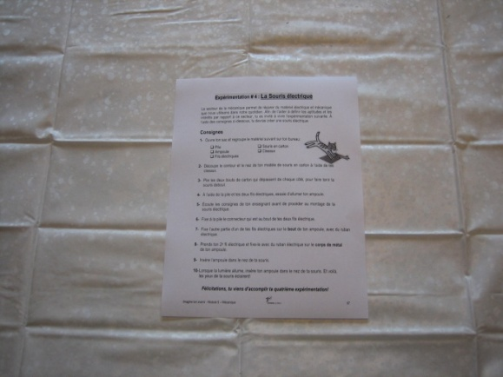
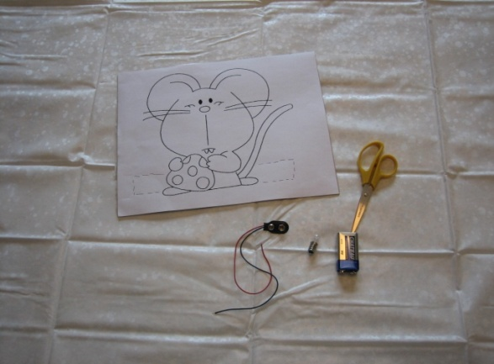
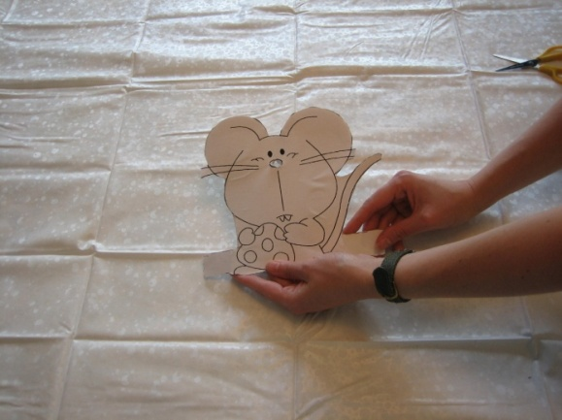
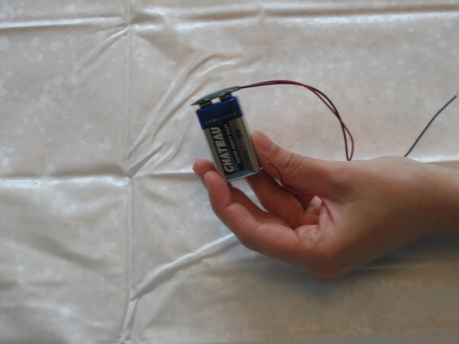
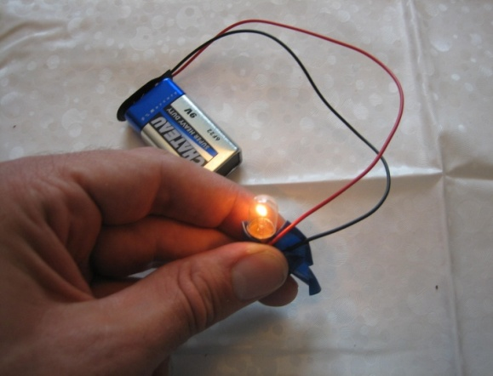
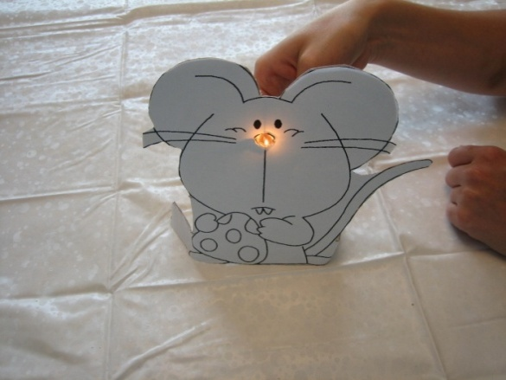
Déroulement en images : expérimentation #4

Lire la feuille de consignes 1- Regroupe le matériel suivant sur ton bureau.

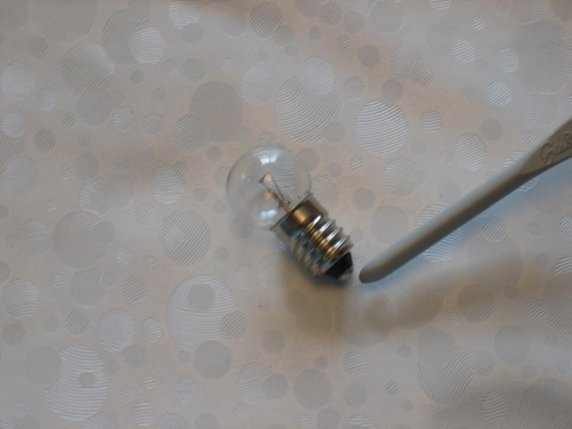
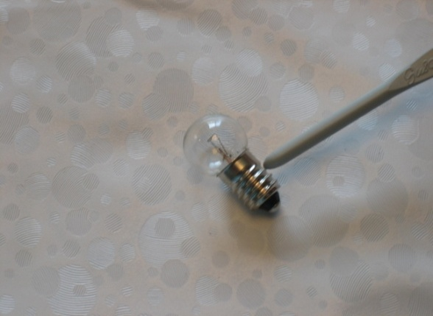
2-3- Découpe la souris et plie les 2 bouts de carton. 6- À l’aide du connecteur fixe les 2 fils sur la batterie.

7- Fixe un de tes fils électriques sur le bout de l’ampoule. 8- Fixe ton autre fil électrique sur le corps de métal.

9- Lorsque la lumière allume, insère ton ampoule dans le nez de ta souris.

